Справка

по итогам предметной недели математики и физики

МБОУ «Верхне-Нойберская СШ №1».

С 14 по 19 ноября 2016 года в рамках плана методической работы с целью повышения профессиональной компетентности учителей, а также для развития познавательной и творческой активности обучающихся проведена предметная неделя математики и физик. В ходе предметной недели проведены открытые уроки и внеклассные мероприятия, на которых учителя представили свою работу по проблеме: «совершенствование качества образования через освоение компетентностного подхода в обучении, воспитании и развития обучающихся».

Девизом предметной недели стали такие строки:

***«Пусть ты не станешь Пифагором,***

***Каким хотел бы может быть.***

***Но будешь рабочим, иль ученым***

***И верно будешь Родине служить!»***

Принцип проведения недели: учащиеся школы являются активными участниками предметной недели. Каждый ребёнок может попробовать свои силы в различных видах деятельности: выдвигать и реализовывать свои идеи по плану проведения недели, подбирать материал к выпуску газеты, принимать участие в выпуске газеты, придумывать и разгадывать свои и уже существующие задачи, кроссворды и ребусы, принять участие в общешкольных мероприятиях.

***План***

***проведения предметной недели математики и физики:***

|  |  |  |  |  |
| --- | --- | --- | --- | --- |
| № | Мероприятие | Дата проведения | Класс | Ответственные |
| 1 | Открытие недели | 14.11.2016г. | 5-11 | Руководитель МО Магомадова Р.А. |
| 2 | Открытый урок по математике «Деление». | 15.11.2016г. | 5А | Дакшаева Х.Я. |
| 3 | Открытый урок по математике «Квадратный корень» | 17.11.2016г. | 8Г | Гадукаева Б.Р. |
| 4 | Игра по математике «Слабое звено». | 17.11.2016г. | 8-х | Мажидова З.Э. |
| 5 | Открытый урок по математике подготовка к ОГЭ «Задание №9. Действие с геометрическими фигурами» | 19.11.2016г. | 9В | Магомадова Р.А. |
| 6 | Открытый урок по математике «Умножение дробей». | 16.11.2016г. | 6В | Мусостова А.М. |
| 7 | Викторина «Я сдам ЕГЭ». | 18.11.2016г. | 11 | Мамадиева Т.Х. |
| 8 | Открытый урок по физике «Импульс. Закон сохранения импульса». | 19.11.2016г. | 9А | Хугуев А.И. |
| 9 | Закрытие недели . | 19.11.2016г. | 5-11 | Руководитель МО Магомадова Р.А. |

  Программа проведения предметной недели отразила различные формы и методы работы учебной деятельности: удачно сочетались индивидуальные и коллективные формы работ. Для активизации познавательной и мыслительной деятельности, формированию интереса к точным наукам для учащихся были проведены следующие мероприятия:

1. Учащимися 5-11 классов выпущены стенгазеты по математике и физике, которые отразили познавательный материал о выдающихся математиках и физиках, ребусы и кроссворды, занимательные задачи по физике и математике. В библиотеке была организована выставка книг по физике и математике.

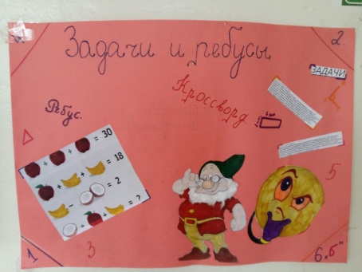 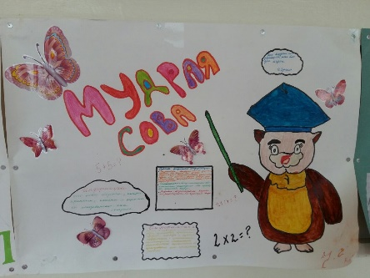 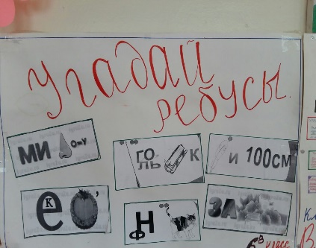

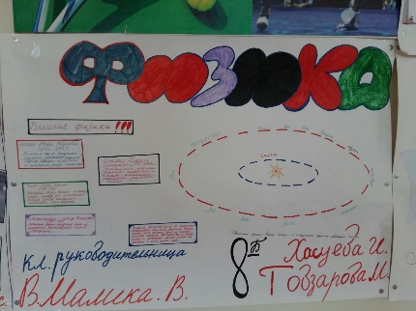 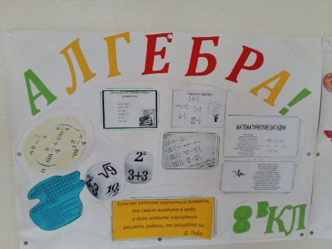 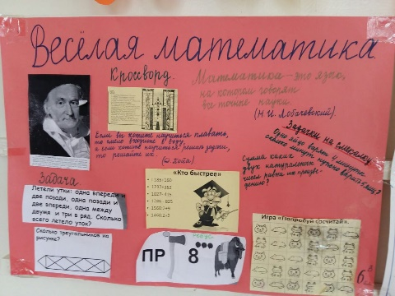

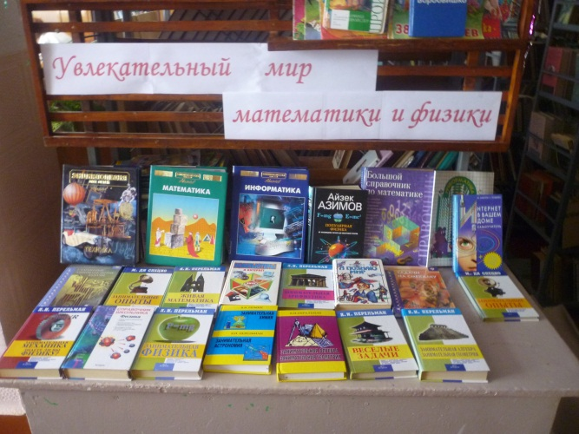

**2**. Учителем математики Мажидовой З.Э. подготовлена и проведена командная игра для учащихся 8-х классов «Слабое звено». Учитель подготовил увлекательное соревнование по математике между учащимися 8-х классов. Ребята с большим удовольствием приняли участие в данном мероприятии, каждый ученик мог попробовать свои силы в различных видах деятельности.

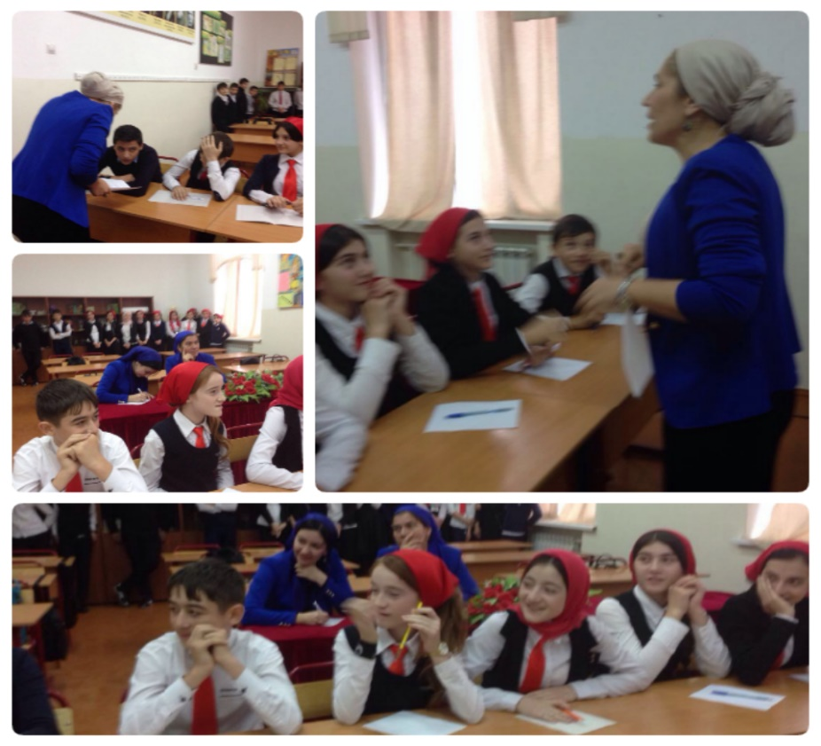

**3**. Учитель математики Мамадиева Т.Х. с учащимися 11-х классов провела викторину «Я сдам ЕГЭ». Учащиеся с интересом выполняли задания, демонстрируя при этом свои предметные знания и умения. Подобранный учителем материал к мероприятию соответствовал возрастным особенностям и уровню развития детей. Мероприятие способствовало повышению интереса учащихся к предмету.

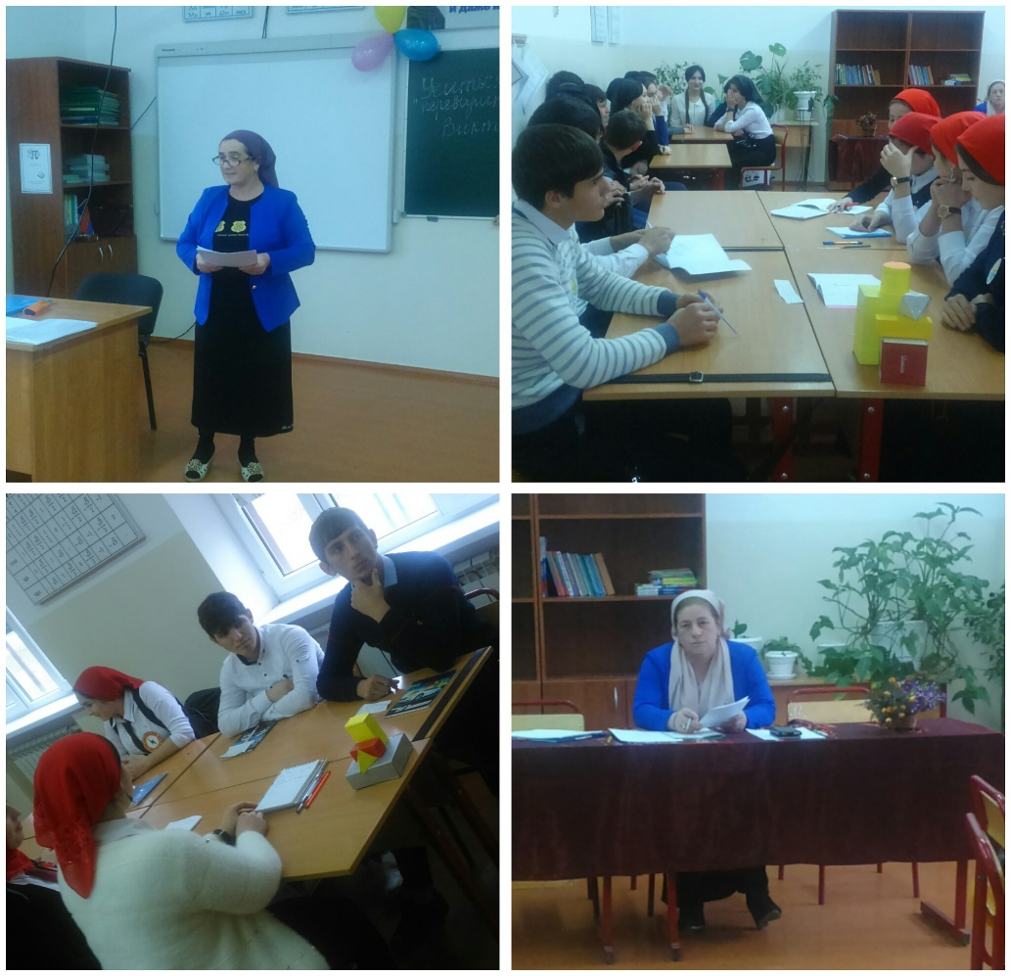

**5.** В рамках предметной недели учителями были даны открытые уроки с применением ИКТ:

 1). Открытый урок по математике «Деление», учитель Дакшаева Х.Я.

2). Открытый урок по математике «Квадратный корень», учитель Гадукаева Б.Р.

3). Открытый урок по математике подготовка к ОГЭ «Задание №9. Действие с геометрическими фигурами», учитель Магомадова Р.А.

4). Открытый урок по математике «Умножение дробей», учитель Мусостова А.М.

5). Открытый урок по физике «Импульс. Закон сохранения импульса», учитель Хугуев А.И.  
В этом учебном году, учителя математики и физики продолжили традицию проведения открытых уроков в рамках предметной недели. Все уроки были построены методически грамотно и носили развивающий характер. Каждый из присутствующих педагогов имел возможность почерпнуть для себя что-то новое и использовать это в дальнейшем на своих уроках.

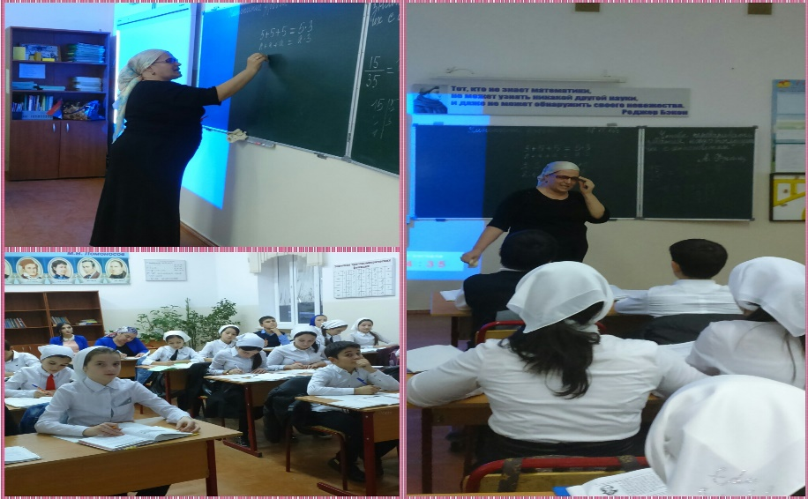

Методическое объединение естественно-математического цикла каждый год старается привнести в план проведения предметной недели что-то новое, необычное, такое, что ещё больше заинтересовало бы ребят, сделало бы мероприятия в рамках недели познавательными и интересными.

В процессе проведения предметной недели учителям удалось создать необходимые условия для проявления и дальнейшего развития индивидуальных, творческих, интеллектуальных способностей каждого ученика, организовать сотрудничество между учениками и учителями.

Анализируя итоги проведения недели математики и физики, можно сделать следующие выводы:

* В проведении предметной недели приняли активное участие и проявили высокую творческую активность все учителя-предметники. На всех открытых мероприятиях присутствовали представители администрации и коллеги-математики.
* Предметная неделя была грамотно спланирована и тщательно подготовлена, что свидетельствует о хорошей постановке внеклассной работы по математике и физике.
* В проведении предметной недели было вовлечено большое количество учащихся, в том числе и ученики начальной школы. Все проведённые мероприятия вызвали живой интерес у учащихся и способствовали повышению интереса к предмету.

Таким образом, можно сделать вывод, что цели предметной недели достигнуты.

**Рекомендации:**

▪  создать методическую копилку, включающую в себя разработки мероприятий, проведённых в течение недели;

▪  разместить материалы недели на школьном сайте.

▪  выразить благодарность учителям математики и физики: Мамадиевой Т.Х., Мажидовой З.Э., Мусостовой Э.М., Магомадовой Р.А.,   принявшим активное участие в проведении недели.

*Заместитель директора по НМР /Зимцаева М.Х./*

***19.11.2016год***